PROBLEMI U RAZVOJU GOVORA

Mališani u Srbiji sve kasnije progovaraju, većina do četvrte godine zna tek nekoliko smislenih reči. Uzrok toga je što roditelji ne komuniciraju sa decom, već ih od malih nogu "zabavljaju" mobilnim telefonima, kažu stručnjaci.
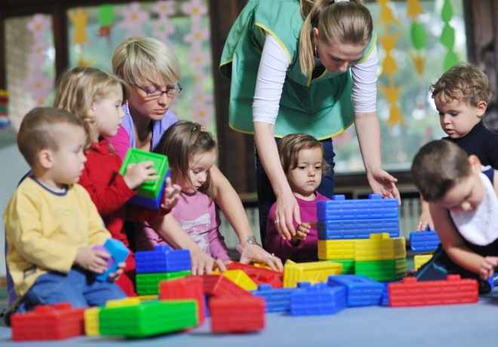
Deca u Srbiji sve kasnije nauče da govore, mnoga do četvrte godine znaju da kažu samo "mama" i "tata", upozoravaju logopedi i psiholozi. Prema njihovom rečima, uzrok toga je što roditelji zbog obaveza retko komuniciraju sa decom, već se trude da ih "zabave" mobilnim telefonima i tabletima.
Stručnjaci kažu da svako dete koje do napunjene treće godine ne počne da izgovara smislene reči odmah treba odvesti kod logopeda.

Krivi su telefoni
Neda Milošević, predsednica Udruženja logopeda Srbije, kaže da je najveći problem što savremeni roditelji zbog mnogo obaveza nemaju vremena da budu sa svojom decom i da sa njima pričaju.
Kasno se javljaju logopedu
U Srbiji roditelji najčešće zakasne kod logopeda, jer dovode decu staru oko pet godina.
- Decu to mnogo košta i mogu da imaju ozbiljne probleme u školi ukoliko ih roditelji na vreme ne odvedu kod logopeda i istraže zbog čega lepo ne govore. Važno je slušati svoju decu i pratiti njihov razvoj, a probleme rešavati na vreme.
- Mame i tate uglavnom decu zabavljaju dečjim kanalima i mobilnim telefonima i tako ostvaruju samo pasivnu komunikaciju, koja uopšte ne razvija govor. Igranje igrica, gledanje nemih crtaća ili onih na engleskom jeziku samo zbunjuje decu, koja umesto da počnu da pričaju, uglavnom slabo govore ili se sporazumevaju pokretima.
Govor je urođena sposobnost, ali je uticaj sredine veoma važan i odrasli moraju dosta da rade sa decom dok ne izgovore prve reči.
- Dete najkasnije do 18 meseci treba da razume sve što mu roditelji govore i da već ponavlja pojedine reči. Do dve godine deca treba da govore proste rečenice ili da povezuju dve-tri smislene reči. Ukoliko dete ne govori do svoje treće godine, obavezno bi trebalo da se roditelji obrate logopedu, koji će da uradi testove i utvrdi zbog čega dete ima problem, a potom da krene i sa vežbama.

SAVETI ZA BOLJI GOVOR:
*ograničenje mobilnih uređaja
* više razgovora sa decom
* aktivne igre
* druženje sa ostalom decom
* čitanje bajki
* poseta logopedu
Gledajući u telefon, deca su navikla da ćute i sve rade pokretima prstiju. Zato mališani do tri, čak i četiri godine sve traže pokretom ruku, jer nemaju naviku da govore i obraćaju se drugima. To sve veoma loše utiče na psihu i motoriku dece. Zbog toga i imamo poražavajuću statistiku i činjenicu da današnja deca do četvrte godine uopšte ne pričaju kako treba. Njihov fond reči je minimalan, jedva znaju osnovne reči "mama", "tata", "ajde", "daj" .
RAZVOJ DETETA
Do 18 meseci - razume šta mu roditelji govore i ponavlja reči
Do dve godine - povezuje dve do tri reči, izgovara proste rečenice
Do tri godine - izgovara čitave smislene rečenice
GREŠKE RODITELJA
Koliko su krivi mobilni telefoni, podjednako su odgovorni i roditelji koji idu linijom manjeg otpora i bukvalno "čitaju misli" svojoj deci.
Jasno je da deca već sa godinu-dve dana uspešno barataju mobilnim telefonima i gledaju ono što im se sviđa, bez potrebe da razgovaraju, igraju se i druže sa ostalom decom. Ali isto tako najveći krivci su i roditelji koji na prvi pokret ili mimiku deteta reaguju i daju mu ono što traži umesto da ga nateraju da izgovori rečenicu i da im se obrati. To je pogrešno, dete uči da govori slušajući razgovore okoline i obraćanje roditelja. Na taj način razvija veštinu slušanja, širi vokabular i usvaja govor – objašnjava psihoterapeut dr Zoran Milivojević. (preuzeto sa sajta www.blic.rs)

